**踏勘仪使用说明**

**1.图中CGIS.exe为上位机启动程序，双击打开**

**2.图中gpx文件夹可存放踏勘仪所记录的数据文件**

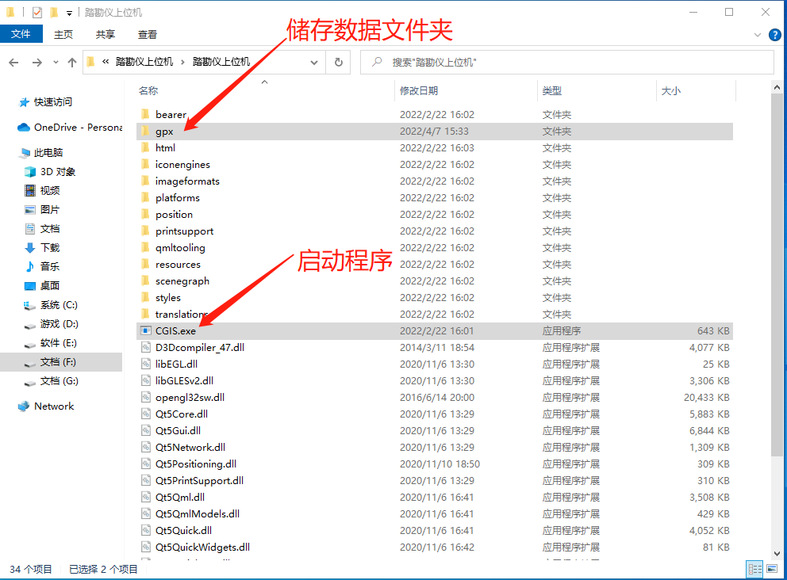

**3.下图为上位机初始界面**

**点击左上角导入数据文件**

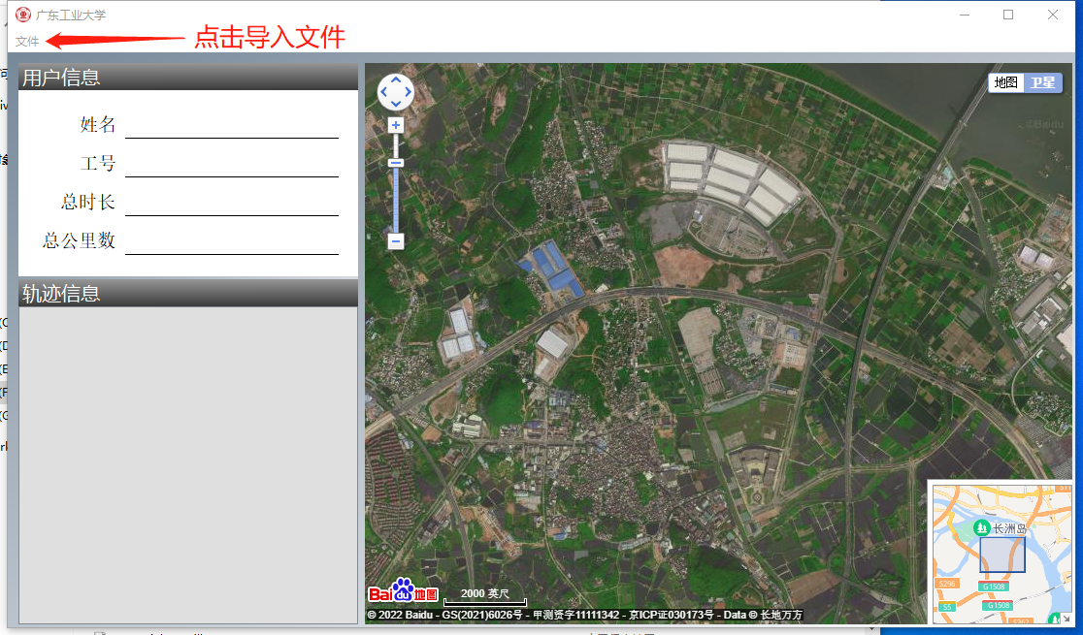

**4.下图为导入数据文件过程**

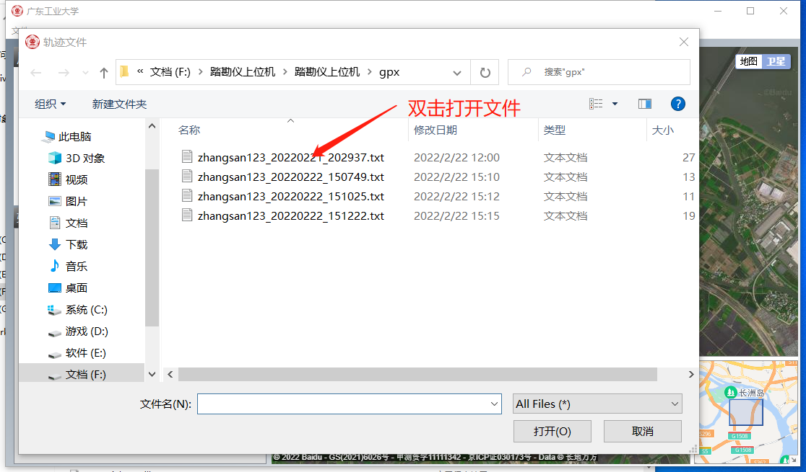

**5.下图已导入数据文件**

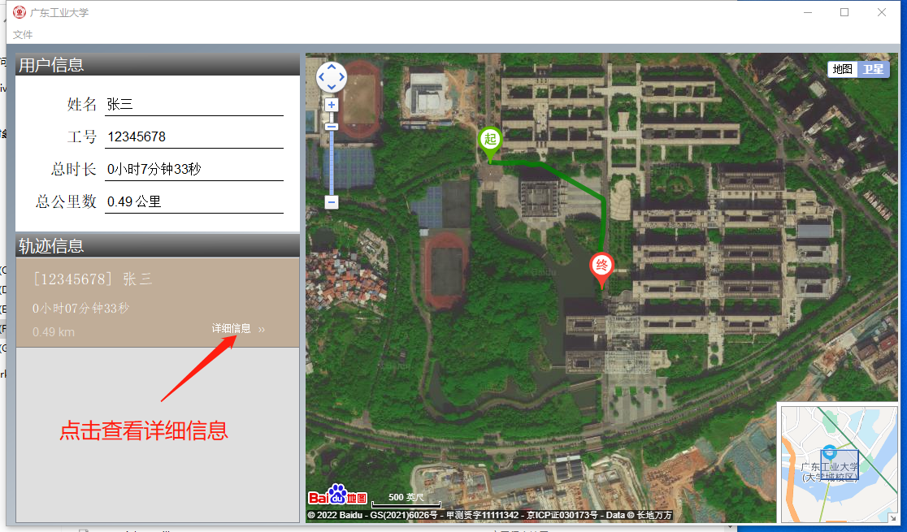

**6.下图显示数据文件的详细信息**

